理科教育法Ⅳ 第4回模擬授業
酸化・還元反応 3班 谷口美緒 高味楽生 太田芳裕 川瀬智絵
実験日2012年6月9日

1.目的
身近なものを使って酸化・還元の仕組みを学び実際に体験する。

2.方法
準備物：醤油、マヨネーズ、お酢、プラスチックコップ、割りばし、テッシュ、錆びた10円玉（各グループ3枚）
実験方法：錆びた10円玉を醤油、マヨネーズ、お酢に漬け2～3分置く。その間に割りばし等で10円玉をこすったりしてもらう。割りばしで10円玉を取り出し、テッシュで10円玉を拭く。テッシュの色と10円玉の色の変化に注目してもらう。

3.理論
我々が使用している10円玉の主な成分は銅である。使っている内に穏やかに酸化されたり、手あかがついたりして、赤褐色から黒色へ変化していく。また緑青を形成することもある。緑青を形成するとふき取った時のテッシュが緑色になる。今回使用した醤油、マヨネーズ、お酢に含まれる成分により酸・塩基反応が起こり、錆びた10円玉はピカピカの10円玉へと生まれ変わる。

4.結果及び考察
事前に実験準備をしたときは，醤油が一番きれいに錆びを落とすことが出来たが、授業中ではマヨネーズが一番きれいに落ちた。授業中のクラスの皆の予想が的中していた。お酢は錆びを落とすのに時間がかかることがわかった。ある程度10円玉の錆びの表面が取れてきたら、割りばし等でこすってみると反応が速くなった。

5.良かった点
・説明が明瞭だった。
・板書の色分けがされていて、どこが重要かわかりやすかった。
・生徒からの質問に答えられるように、ある程度質問に対する応答が準備されていた。
・プリントや黒板の文字の大きさが適切であった。

6.改善点
・還元反応は自然界では大きなエネルギーがいるため、この実験は酸・塩基反応の可能性が高い。事前調べをもっと念の入りに。
・穴埋めの時間が少し早かった。
・実験結果をまとめる時間が欲しかった。「一番落ちたのは？」のまとめが欲しかった。
・醤油、マヨネーズ、お酢の選択肢全てが正解だったので、結局何がやりたいのか（先生の意図）が掴みにくかった。
・錆びはCuOだという説明が欲しかった。
・実験物質の条件をそろえるべきである。
例）物質の粘性具合、物質の色の具合等
・対照実験のために水を使用したり、酸以外の物質（アルカリ性）のものも取り入れるべきだった。
・考える発問をもっと取り入れるべきである。
・身近な物を実験材料に使うことをコンセプトに実験を進めてきた。しかし、身近な物は逆に成分が複雑な物もあり、理論の説明に不適切になることもある。
・我々の班は立ち位置や机間巡査のポイントが常に低いので、次回からはもっと工夫していきたい。

7.授業風景
←実験の様子
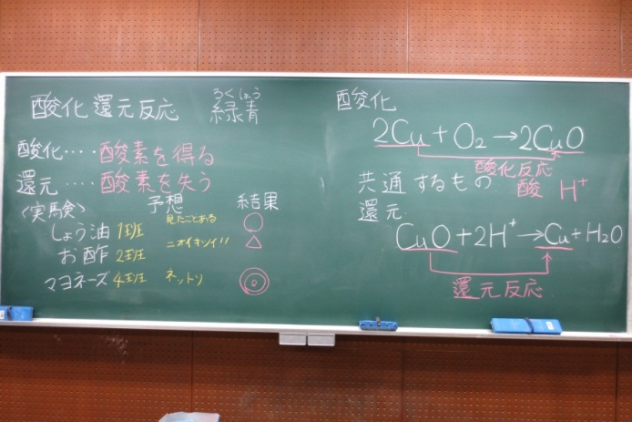 ←板書（酸・塩基反応）

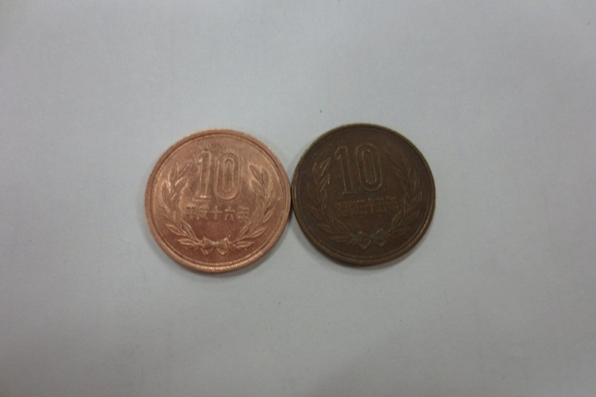 ←実験前後の10円玉

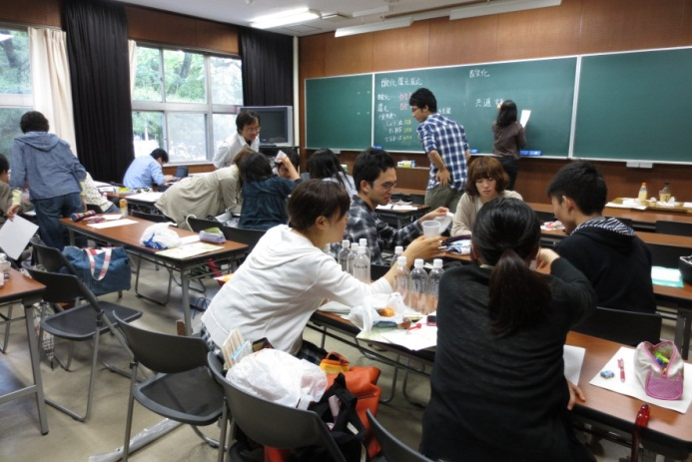 ←授業の様子

8.10項目5段階評価の平均
評価人数：15名
項目 | 評価平均
①服装や話し言葉は教員として適当だったか？ | 4.5
②声は生徒の方に向かって発せられ、聞き取りやすかったか？ | 4.5
③発問は生徒が考えれば答えられるように工夫されていたか？ | 4.3
④板書の文字や数字、図などは丁寧で読みやすかったか？ | 4.5
⑤板書は学習者がノートを取りやすいように配置されていたか？ | 4.1
⑥実験や観察は現象や対象物がはっきり確認できるものだったか？ | 3.9
⑦実験は学習内容の理解・定着の助けになるものだったか？ | 4.1
⑧立ち位置（黒板や演示実験が隠れる等）や机間巡査は適当だったか？ | 3.9
⑨授業の事前準備はしっかりとされていたか？ | 4.2
⑩生徒の反応を確認しながら授業を進めていたか？ | 4.5
10項目の平均 | 4.25

9.授業配布プリント
酸化・還元反応

＜実験＞10円玉をピカピカにしよう！！
どの調味料を使ったら一番、さびが落ちるでしょうか？予想して○をつけてみましょう。
（しょう油・お酢・マヨネーズ）

実験方法
台所にある、しょう油・お酢・マヨネーズにさびている10円玉を入れてしばらく放置します。お箸を使って10円玉を取り出し、テッシュで拭いてみて下さい。すると・・・。

＜原理＞
10円玉は（銅）で出来ている。銅の色は（赤褐色）である。銅は空気中の酸素と化合して（酸化銅）となる。酸化銅の色は（黒色）である。

2Cu＋O₂→2CuO

（酸化）反応

さびを落とす物質に共通するものは（酸：H⁺）で，錆が酸にとける。

CuO＋2H⁺→Cu²⁺＋H₂O

酸にとける
＜まとめ＞
10円玉は使っている内に空気中の酸素と化合して酸化銅となる。しょう油・お酢・マヨネーズには酸（H⁺）が共通して含まれている。酸化銅は、この酸に溶解し，2価の銅イオンとなる。よって、さびていた10円玉はピカピカの10円玉に復活する！！

